
POLITECHNIKA BIAŁOSTOCKA

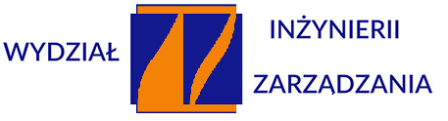

Katedra ZARZĄDZANIA PRODUKCJĄ

Sprawozdanie z zajęć pracowni specjalistycznej z przedmiotu:
Metody modelowania w inżynierii produkcji
Kod przedmiotu: KSU02700, KNU02700

Ćwiczenie nr ……
………………………………….
………………………………………………

Grupa Nr … Data wykonania:
1…………………….. ………………………..
2……………………..
3……………………
4…………………… Ocena
………………………………
Prowadzący ćwiczenie: Podpis
dr inż. Arkadiusz Łukjaniuk ………………………………..

